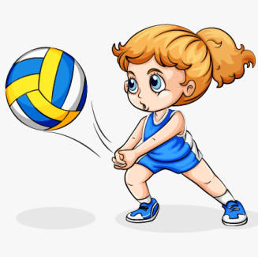**План – конспект уроку з фізичної культури**

**Урок: №87**

**Дата: 19.04.2024**

**Клас: 5**

**Модуль:** волейбол, доджбол, рухливі ігри.

**Тема:** Правила гри у волейбол (функції та жести суддів).

**Мета:** Розширення теоретичних знань, розвиток фізичних якостей учнів, формування інтересу до регулярної рухової активності як компоненту здорового способу життя.

**Завдання уроку:**

1. Ознайомити з процедурою проведення офіційної гри у волейбол, функціями та жестами суддів під час гри.

2. Сприяти зміцненню здоров’я дітей, розвитку фізичних якостей.

3. Розвивати стійкий інтерес до занять фізичними вправами, виховувати любов до фізичної культури та спорту.

**Хід уроку**

**І. Підготовча частина.**

1. Організаційний момент.

2. Медико-педагогічний контроль- замір ЧСС.

[**https://www.youtube.com/watch?v=tkdcRN_Kg00**](https://www.youtube.com/watch?v=tkdcRN_Kg00)

3. Повторити правила безпечної поведінки на уроці фізичної культури.

[**https://www.youtube.com/watch?v=RQ2KUUupuFU&t=19s**](https://www.youtube.com/watch?v=RQ2KUUupuFU&t=19s)

4. Виконати комплекс вправ для профілактики порушень правильної постави:

[**https://www.youtube.com/watch?v=nSvOrVWSb-Y**](https://www.youtube.com/watch?v=nSvOrVWSb-Y)

**ІІ. Основна частина.**

1. Правила гри (функції та жести суддів).

[**https://www.youtube.com/watch?v=WwisSt_3fQM&t=639s**](https://www.youtube.com/watch?v=WwisSt_3fQM&t=639s)

2. Виконати комплекс вправ для розвитку фізичних якостей:

[**https://www.youtube.com/watch?v=E1VMLTryfTk&t=32s**](https://www.youtube.com/watch?v=E1VMLTryfTk&t=32s)

3. Медико-педагогічний контроль- замір ЧСС.

[**https://www.youtube.com/watch?v=tkdcRN_Kg00**](https://www.youtube.com/watch?v=tkdcRN_Kg00)

**ІІІ. Заключна частина.**

1. Підсумок уроку.

2. Домашнє завдання:

* Повторити правила гри у волейбол.
* **Відповісти на питання:**

***(Відповіді записати у зошит, сфотографувати та надіслати)***

1. Яка кількість суддів обслуговує гру у волейбол та як вони називаються?

2. Що в руках тримає лінійний суддя?

3. Що означають жести головного судді?

